

**РЕСПУБЛИКА ДАГЕСТАН**

**МКОУ «**КАРАМАХИНСКАЯ СРЕДНЯЯ ОБЩЕОБРАЗОВАТЕЛЬНАЯ ШКОЛА имени А. К. Атаева»

368211, РД, Буйнакский район, с Карамахи. E-mail: karamaxiso@gmail.com

|  |
| --- |
|  |

**Мероприятие, проведённое среди 5-7 классов**

**«О художниках»**

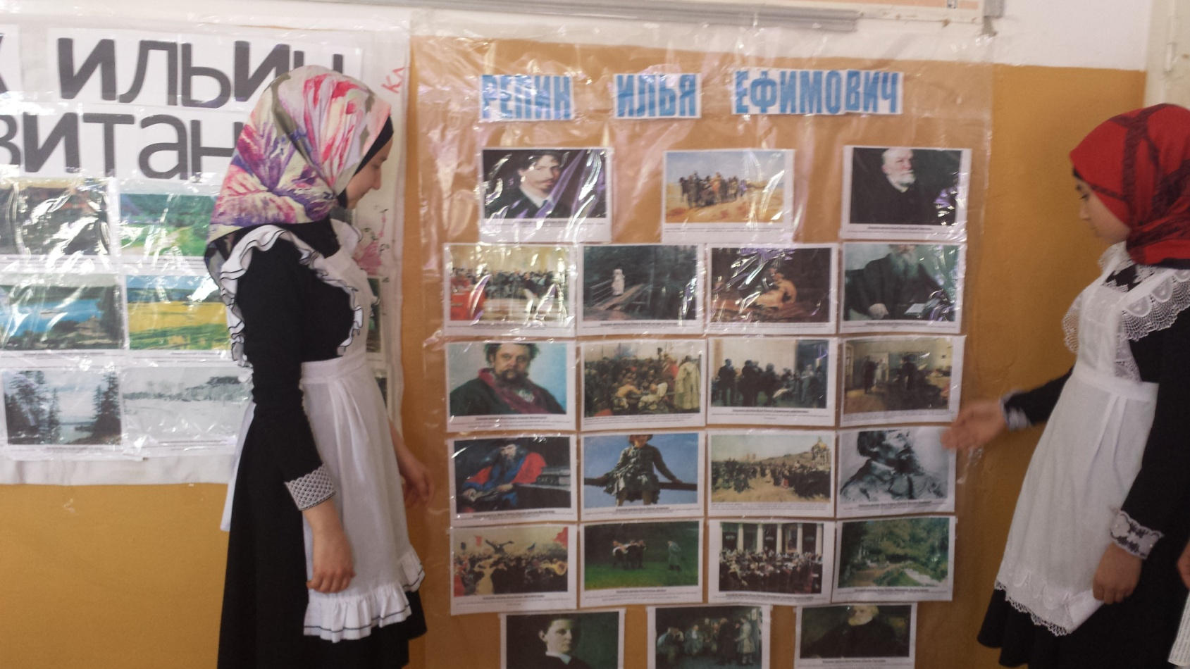

**Подготовила учитель русского языка и литературы**

**Джаватова К.А.**

Тема: О художниках.

Цель: - ввести детей в мир искусства, ознакомить с жизнью и творчеством великих художников пейзажистов и портретистов.

- развивать логическое мышление, творческую фантазию, расширить кругозор, углубить знания о поэтах, композиторах и художниках;

- воспитывать эстетический вкус, любовь к высокому искусству.

**Оборудование: картины художников.**

**I. Организационный момент.**

**II. Психологический настрой.**

Ребята, наше мероприятие я хотела бы начать, с чтения стихотворения. Послушайте, пожалуйста.

Есть просто храм,

Есть храм науки,

А есть еще природы храм-

С лесами, тянущими руки

Навстречу солнцу и ветрам.

Он свят в любое время суток,

Открыт для нас в жару и стынь,

Входи сюда,

Будь сердцем чуток,

Не оскверняй ее святынь!

– Конечно же речь идёт о природе и не только о ней.

**Беседа о природе.** Природа – это книга мудрости. Прочитать эту книгу, увидеть и овладеть драгоценным богатством, заложенным в ней, помогает пейзаж. Но часто в жизни мы многое не замечаем, не видим красоту форм деревьев, гармоничного сочетания красок природы. Но есть люди, которые умеют увидеть красоту в самых, казалось бы, обычных вещах осеннего неба, листвы, синеве лесных далей. И это, прежде всего художники, художники в самом широком смысле этого слова: поэты, музыканты, живописцы. Они умеют не только увидеть все прекрасное в жизни, но и выразить чувства в своих произведениях и тем самым приобщить к этому и других. Художники изображают природу: прекрасные окрестности городка или деревни, душистые овраги и колыхающиеся поля; розовую весну и красное лето, золотистую осень и белоснежную зиму.

Россия всегда была богата на таланты. В многовековой истории нашего государства немало талантливых людей признанных не только в России, но и за рубежом. Особое внимание обращаем на русских художников. Работы русских художников признаны во всем мире, многие из них считаются образцово – показательными.

У русских художников была и есть «огромная почва» для творчества. Вы только взгляните вокруг: живописные просторы нашей необъятной Родины дают огромный простор для полета мыслей в написании пейзажей. Нигде в мире нет таких больших полей, синих рек, и лесов. Природа не оставляет равнодушным никого из нас. Она и сейчас красива, но не такая чистая и девственная. Смотрим дальше…

Люди… Красивые женственные девушки - вот еще одна тема для русских художников. Портреты, рисунки с натуры, эх, сколько прекрасных картин. Изящество и мудрость, элегантность и таинственность, скромность и застенчивость, все смогли передать нам авторы портретов. Мужественные мужчины, знатные и великие личности, обладающие умом и силой - все это отразилось в портретах. Мы смотрим на них и пытаемся понять, как они жили, какими были. Спасибо большое нашим русским художникам за такое богатое наследие.

Наша история… И тут опять же художникам широкий простор для творчества. Замечательные батальные картины, а так же вереница величественных и трагических событий в истории России дает русским художникам большой материал для работы. Передать так точно настрой воинов, ужас битвы и радость победы. Огромный труд и переживания вложены художниками, и от того картины нам нравятся.

- Сегодня мы с вами совершим удивительное путешествие в мир красоты и искусства.

Наше мероприятие посвящается великим художникам живописцам.

Мы с вами познакомимся с удивительными произведениями живописцев.

«Мне кажется, что искусство должно давать счастье и радость, иначе оно ничего не стоит».

**Дети о художниках**

**Каждый класс представляет свою галерею картин.**

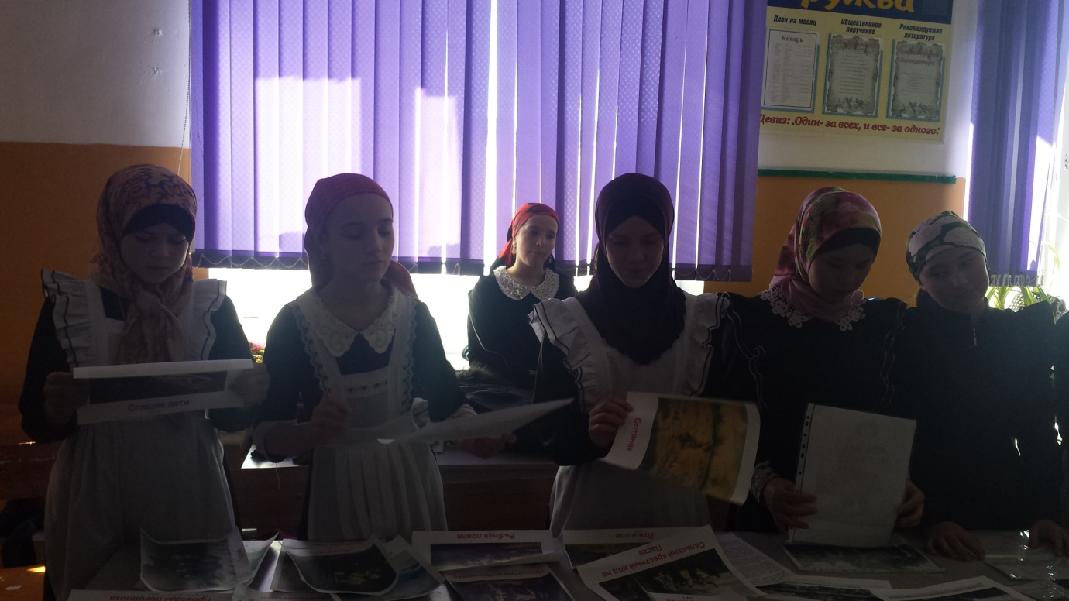

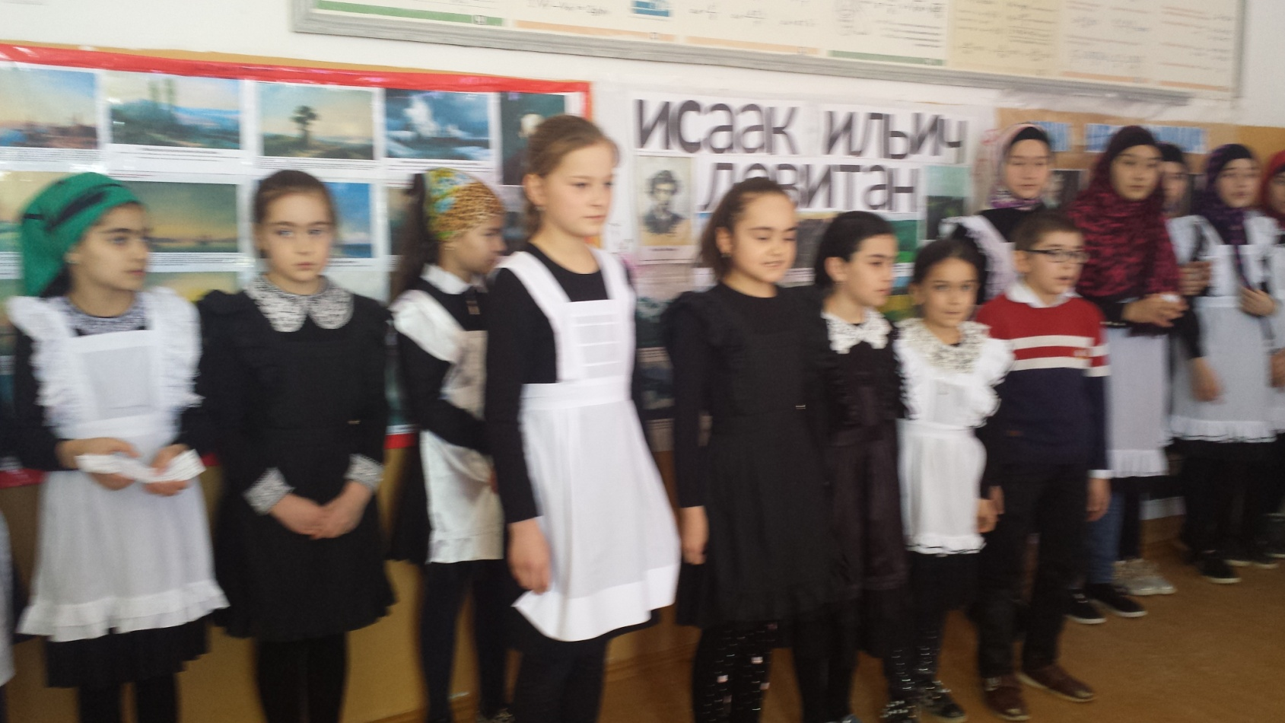

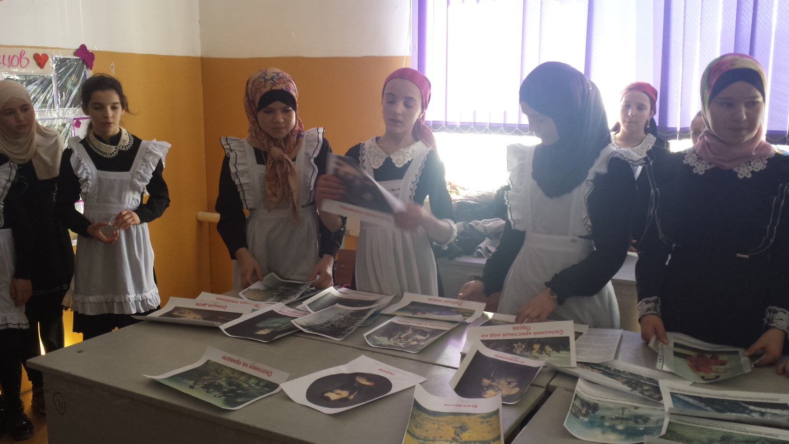

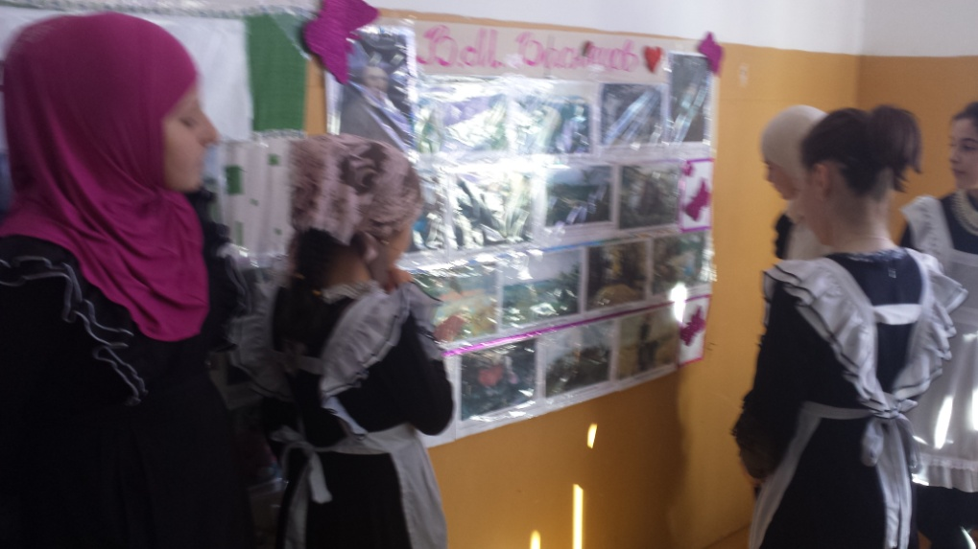

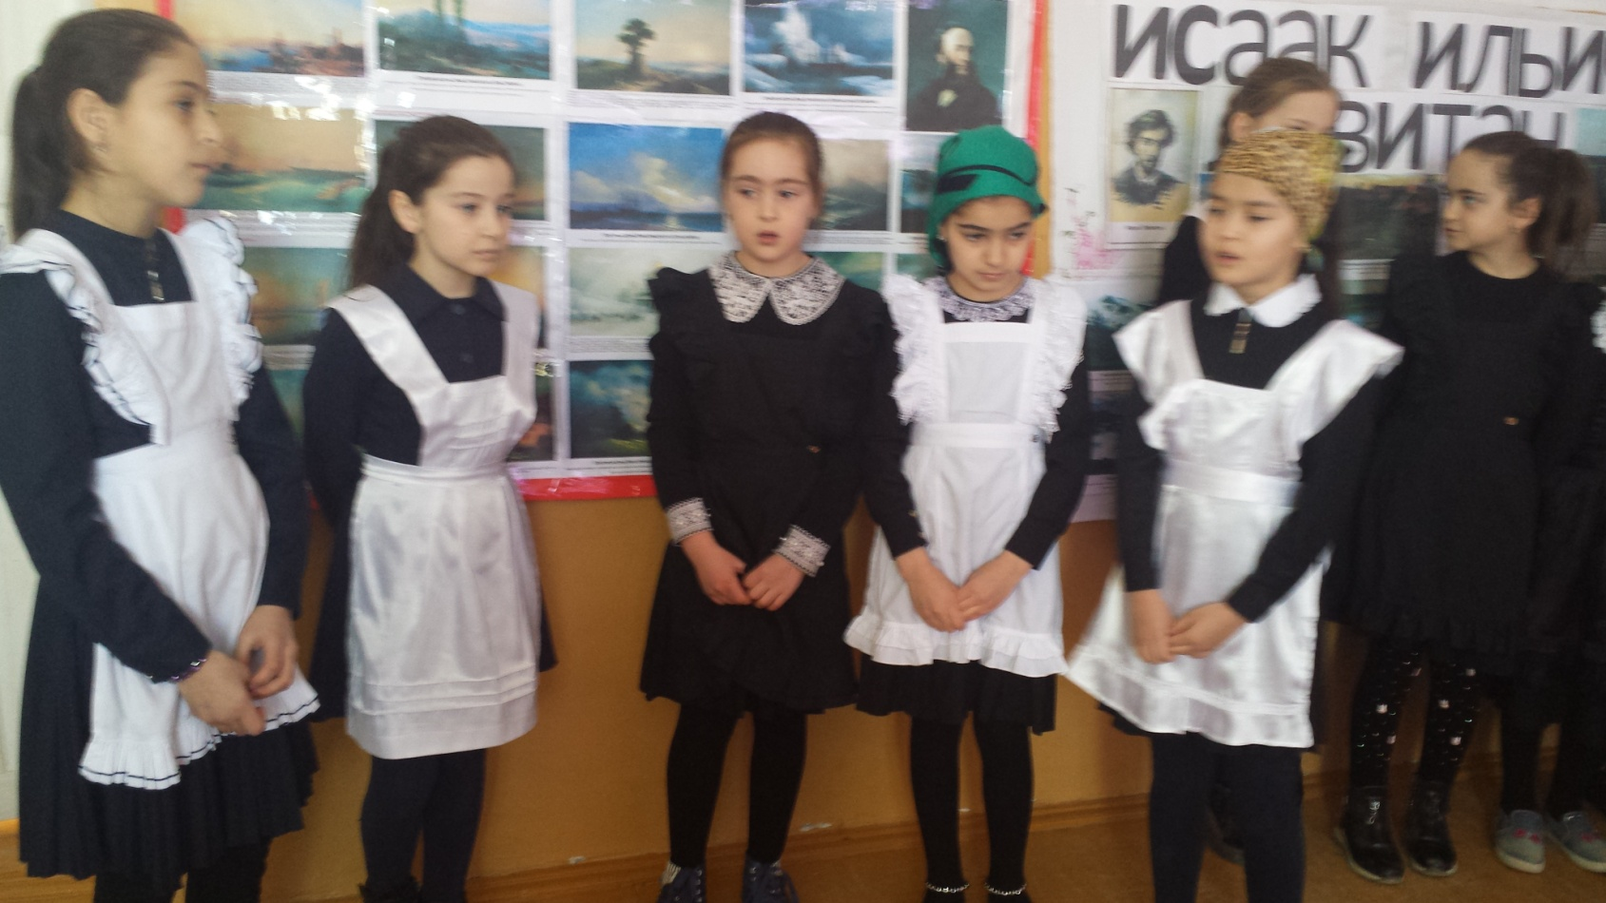

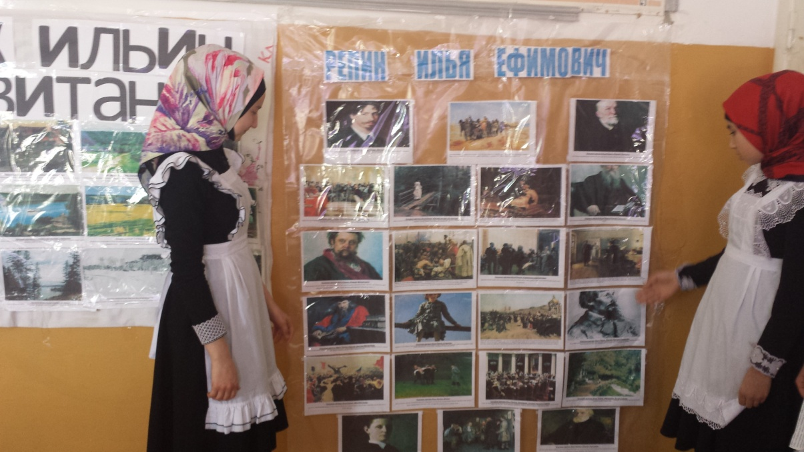

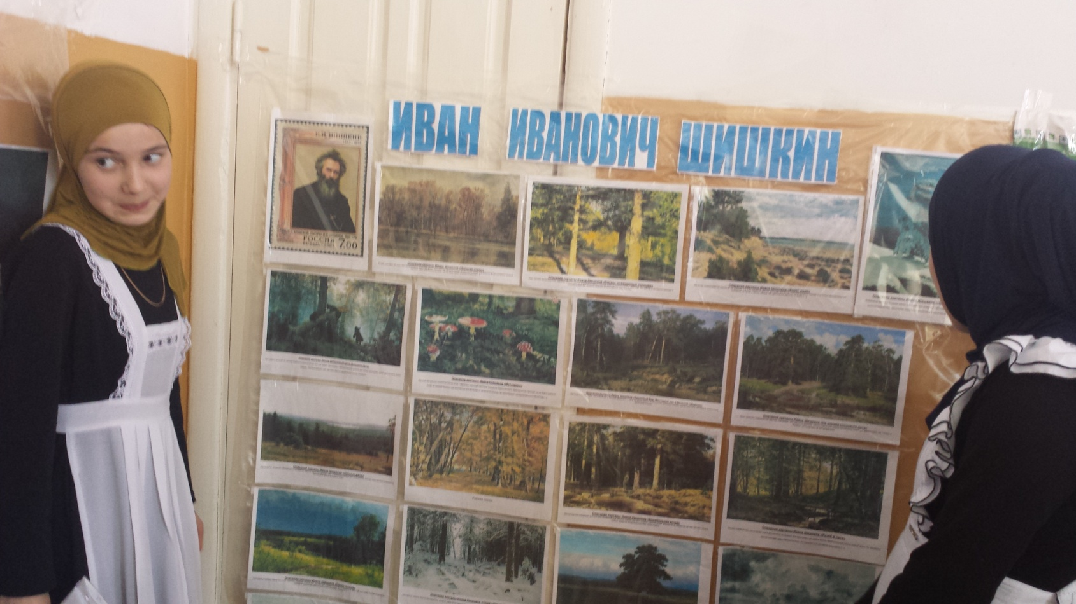

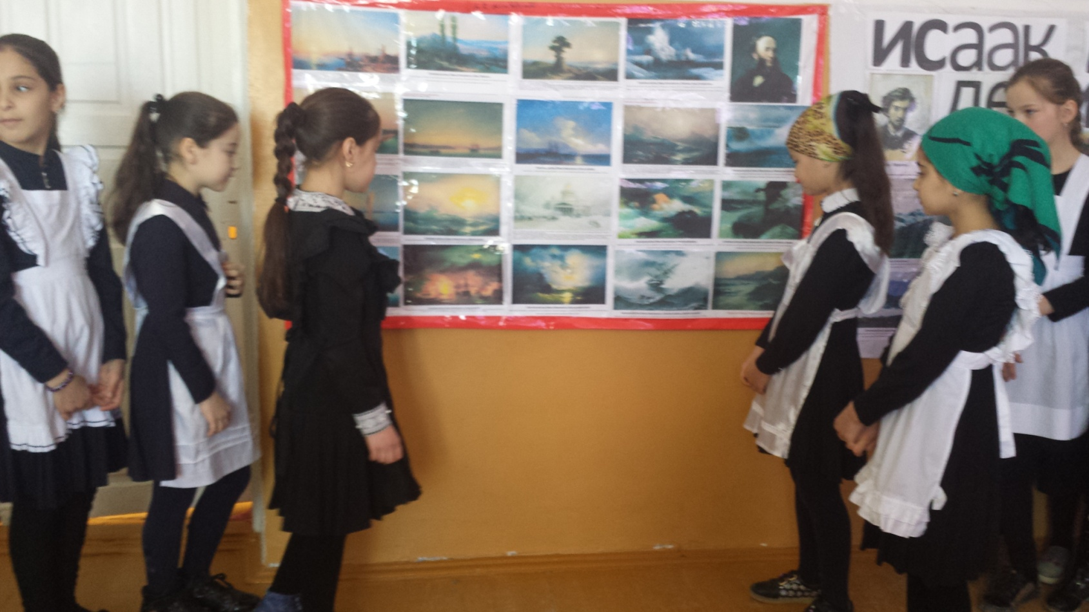

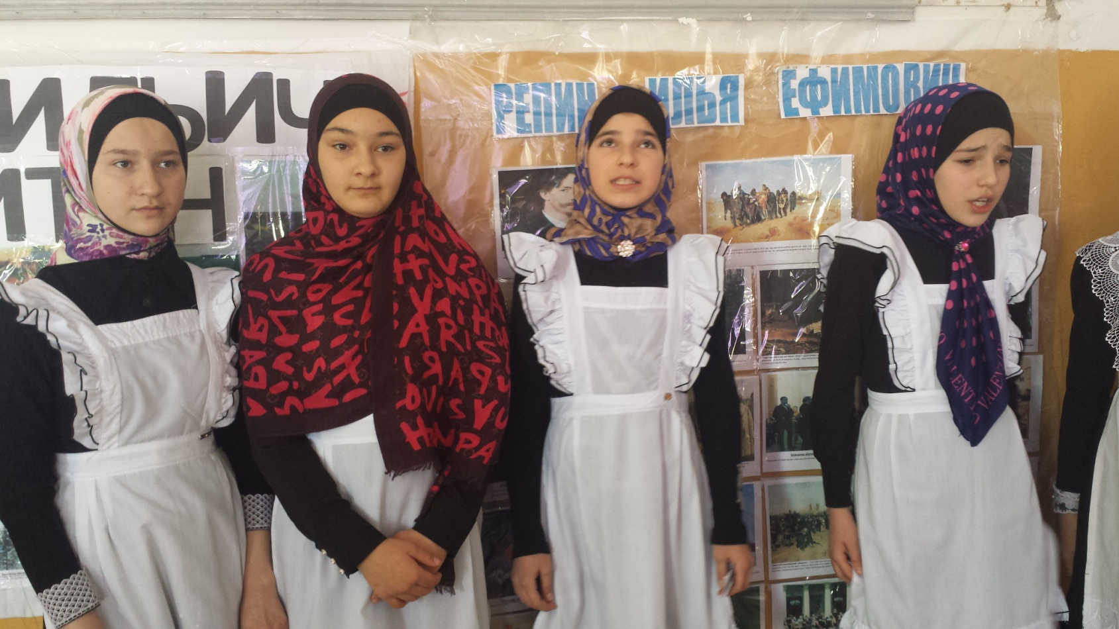

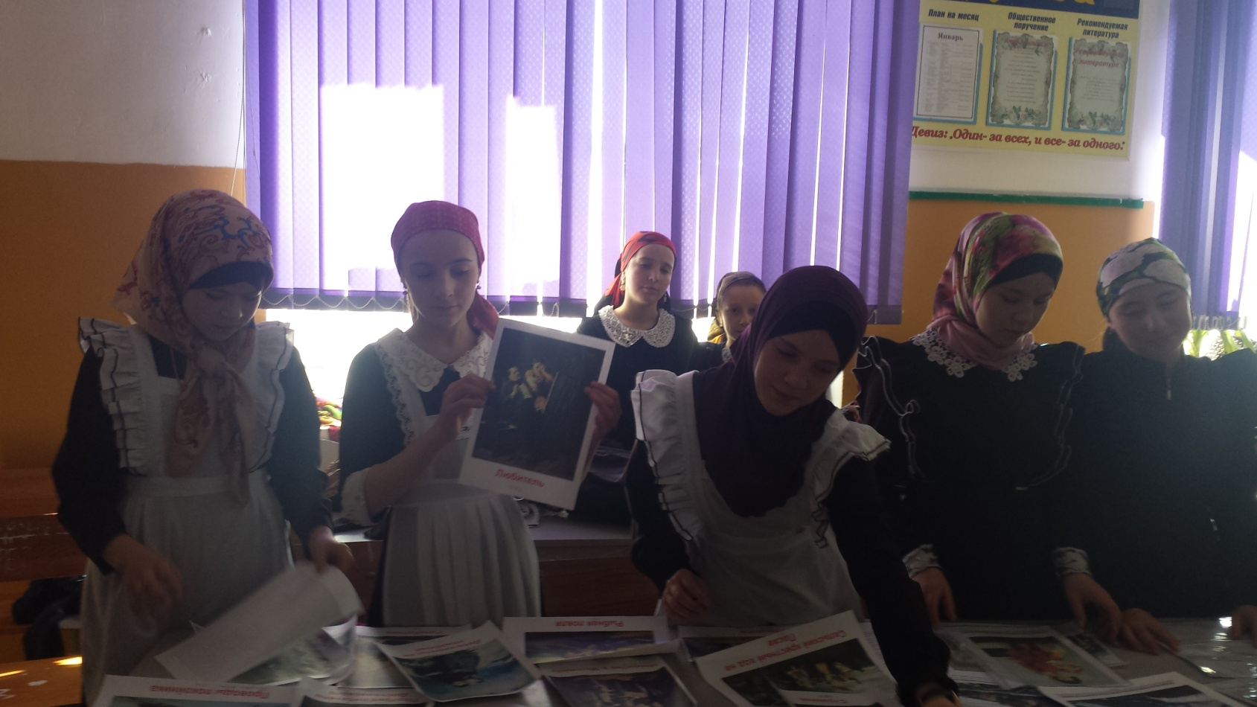

Россия подарит миру еще много талантливых русских художников, которые будут признаны за рубежом. Никогда не иссякнут темы для творчества русских художников, ибо их творчество отражает особенности русской жизни.